Vilniaus bendrojo ugdymo mokyklų
septintų klasių mokinių
gamtos mokslų olimpiados I turas

Darbo kodas | Iš viso galite surinkti  100 taškų | Surinkta taškų:  ___________________

Šios užduotys padės įsivertinti, kaip jums sekasi mokytis gamtos mokslų.

Nuorodos
- Pirmiausia atidžiai perskaitykite užduoties sąlygą ir tik tada atsakinėkite į pateiktus klausimus.
- Atlikdami vienas užduotis, jūs turėsite patys išmąstyti ir parašyti atsakymą, kitas – tinkamą išrinkti iš duotų atsakymų variantų ir apibraukti jį žyminčią raidę.
- Jeigu iš duotų atsakymų variantų reikės pasirinkti ne vieną, o du ar daugiau, tai bus papildomai nurodyta.
- Jei nesiseka atlikti užduoties, nenusiminkite ir stenkitės atlikti kitas. Prie neatliktų užduočių galėsite sugrįžti vėliau, kai prisiminsite atsakymus į pateiktus klausimus.
- Galutinius atsakymus žymėkite ir rašykite tik rašikliu.
- Skaičiavimus galite atlikti kitoje lapo pusėję, kuri yra tuščia.
Linkime sėkmės!

I

Pažymėkite teisingą atsakymą:

1. Ląstelinis kvėpavimas vyksta
A. Chloropląstuose.
B. Mitochondrijose,
C. Branduolyje.
D. Citoplazmoje.
1 taškas
2. Kam augalai panaudoja kvėpavimo metu išsiskyrusį anglies dioksidą?
A. Deguonies gamyboje.
B. Baltymų gamyboje.
C. Energijos gamyboje.
D. Angliavandenių gamyboje.
1 taškas

3. Palyginkite 1 cm³ vandens ir 1 cm³ ledo kubelių masę.
A. Didesnė vandens masė;
B. Didesnė ledo masė;
C. Vienoda abiejų masė;
D. Trūksta duomenų, todėl atsakyti negalima.
1 taškas

4.. Kas virškinamajame trakte skaido sudėtingas maisto medžiagas?
A. Rūgštys;
B. Hormonai;
C. Fermentai;
D. Šarmai.
1 taškas
5. Gamtininkai, tyrinėdami aplinką, aptiko ant medžių sienines geltonkerpes ir nusprendė:
A. Oras užterštas organinėmis medžiagomis.
B. Ore yra padidėjusi anglies dioksido koncentracija.
C. Oras neužterštas azoto junginiais.
D. Ore daug dulkių ir azoto junginių.
1 taškas

6. Iš apvaisinto kiaušinėlio vystosi naujas organizmas, kuris turi
A.Tik iš mamos paveldėtus požymius.
B. Tik iš tėčio paveldėtus požymius.
C. Iš mamos ir tėčio paveldėtus požymius.
D. Iš mamos ir tėčio giminės paveldėtus požymius.
1 taškas

7. Šlapalas susidaro:
A. Inkstuose.
B. Kepenyse .
C Šlapimtakiuose.
D Kasoje.
1 taškas

8. Vėjo apdulkinamiems žiedams būdinga ( Pažymėk 3 teisingus teiginius):
A. Smulkūs, neryškiaspalviai vainiklapiai;
B. Vainiklapiai stambūs, ryškiaspalviai;
C. Piestelės ir kuokeliai išsidėstę giliai žiedo viduje;
D. Piestelės ir kuokeliai kabo žiedo išorėje;
E. Yra nektarinės;
F. Nėra nektarinių.
3 taškai
9. Nurodyk, kas būdinga išoriniams griaučiams? (Pažymėk3 teisingus teiginius)
A. Juos sudaro kaulų visuma;
B. Prie jų raumenys tvirtinasi iš išorės;
C. Prie jų raumenys tvirtinasi iš vidaus;
D. Juos sudaro chitino danga;
E. Iš jų “išsineriama”;
F. Auga kartu su augančiu organizmu. 3 taškai

10. Nelytinio dauginimosi ypatumai ( Pažymėk 4 teisingus teiginius):
A. Apvaisinimo metu susidaro zigota;
B. Ląstelės susidaro mejozės būdu, todėl išlieka ta pati genetinė informacija;
C. Dauginimuisi reikalingi 2 skirtalyčiai organizmai (išskyrus hermafroditus);
D. Ląstelės susidaro mitozės būdu;
E. Palikuonys turi ir tėvo, ir motinos savybių;
F. Susidaro lytinės ląstelės;
G. Naujai susiformavęs organizmas identiškas senajam;
H. Nesusidaro lytinės ląstelės;
I. Dauginimuisi reikalingas tik 1 organizmas.
4 taškai

11. Atidžiai perskaitykite ir pažymėkite tik teisingus teiginius apie kraują ir kraujotaką:

A. Širdis yra kraujotakos organas
B. Venos, kapiliarai, ir arterijos yra kraujagyslės.
C. Didžiajame kraujo apytakos rate arterinis kraujas virsta veniniu.
D. Mažajame kraujo apytakos rate arterinis kraujas virsta veniniu.
E. Kraujas yra jungiamasis audinys.
F. Kairėje širdies pusėje būna tik veninis kraujas
4 taškai

II

1. Poliarinės meškos kailio plaukeliai – bespalviai. Kiekvienas plaukelis praleidžia šviesą iki odos, kuri yra juoda. Kodėl juodos spalvos meška su bespalvių plaukelių kailiu mums atrodo balta?
................................................................................................................................................................................................................................................................................................................................................................................................................................................................................................

1 taškas
2. Žmogaus kaktos temperatūra 33,4 ºC, rankų delnų – 32,87 ºC, kojų padų – 30,2 ºC. Apskaičiuokite kaktos ir rankų delnų, rankų delnų ir kojų padų, kaktos ir kojų padų temperatūrų skirtumą?
................................................................................................................................................................................................................................................................................................................................................................................................................................................................................................
3 taškai
3. Kai Mėnulis užstoja Saulę vyksta Saulės užtemimas. Kodėl matome Mėnulio užtemimą, nors tarp Žemės ir Mėnulio nieko nėra?

................................................................................................................................................................................................................................................................................................................................................................................................................................................................................................
2 taškai
4. Kodėl, būnant miške, žmogui sunku pasakyti iš kur sklinda garsas?
.....................................................................................................................................................................................................................................................................................................................................................................................................................................................................................
3 taškai

5. Vienos cigaretės dūmai turi apie 3 mg gryno nikotino. 90 % šio nuodo patenka į rūkaliaus kvėpavimo sistemą. Kokia masė nikotino patenka į žmogaus, surūkančio 20 cigarečių per dieną, plaučius?
………………………………………………………………………………………………………………………………………………………………………………………………………………………………………………………………………………………………………………………………
2 taškai

6. Žmogaus kūne per parą susidaro apie 2600 ml šalinamo skysčio. Nurodykite organus, kurie dalyvauja vandens šalinime.
............................................................................................................................................................................................................................................................................................................................................................................................................................................................................................
3 taškai
7. Ši medžiaga glaudžiai siejasi su 2 reiškiniais: kvėpavimu ir degimu. Be jos neišgyventų žalieji gamintojai. Suspaudus šios medžiagos molekules, jos natūrali būsena „peršoka“ tiesiai į kietą būvį-tada ji vadinama „sausuoju ledu“.

7.1 Užrašykite šios medžiagos pavadinimą.
.................................................................................................................................................. 1 taškas

7. 2 Kodėl apie šią medžiagą pasaulio mokslininkai jau keli dešimtmečiai kalba su dideliu nerimu?
...............................................................................................................................................................................................................................................................................................................................................................................................................................................................................................

2 taškai

8.Prie piešinių parašyk, kur yra eritrocitai: distiliuotame vandenyje, koncentruotame cukraus tirpale, kraujo plazmoje
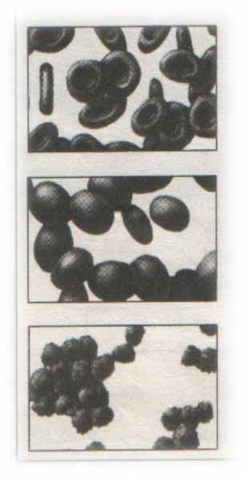

A ..............................................................................................

B ...............................................................................................

C ...............................................................................................
3 taškai

9. Koks apvaisinimo būdas būdingas:
A. Varliagyviams ....................................................................................................
B. Paukščiams ....................................................................................................
C. Ropliams .....................................................................................................
3 taškai

10. Koks vystymasis būdingas:
A. Varliagyviams ...........................................................................................................
B. Žinduoliams .........................................................................................................
C. Žuvims .........................................................................................................
3 taškai

11. Piešiniuose pavaizduotos dvi ląstelės

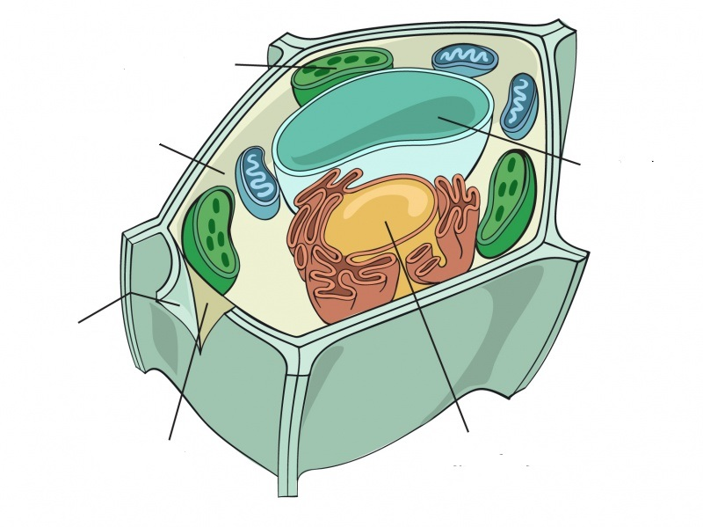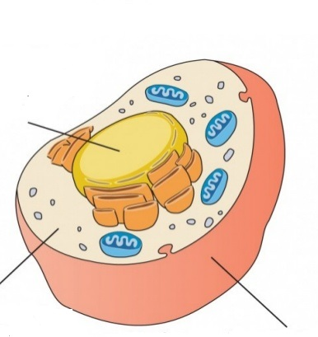

A B

11.1. Užrašykite, kuri ląstelė yra :
Augalo - ............................
Gyvūno- ............................. 1 taškas

11.2. Nurodykite tris priežastis, kodėl taip pasirinkote
1 .............................................................................................................................................................
2 .............................................................................................................................................................
3 .............................................................................................................................................................
3 taškai
11. 3. Paveikslėliuose raidėmis pažymėkite pagrindines ląstelės dalis. Užrašykite pagrindinę ląstelės dalį žyminčią raidę, jos pavadinimą ir kokias funkcijas ji atlieka (Apibūdinti visas pagrindines ląstelės dalis ).
...............................................................................................................................................................................................................................................................................................................................................................................................................................................................................................................................................................................................................................................................5 taškai
11.4 Nurodykite tris šių ląstelių panašumus
1.............................................................................................................................................................2.............................................................................................................................................................3..............................................................................................................................................................3 taškai
12. Lentelėje pilka spalva parodyta, kokio rūgštingumo (pH) vandenyje gali išgyventi organizmai.

 | pH
 | 6,5 | 6,0 | 5,5 | 5,0 | 4,5 | 4,0 | 3,5 | 3,0 | 2,5 | 2,0
Upėtakiai
Ešeriai
Varlės
Vėžiai
Lašalų lervos
Sraigės
Vandens blakės
Euglenos
Midijos
Melsvabakterės
12.1 Nurodykite po du organizmus, kurie atspariausi ir kurie jautriausi padidėjusiam vandens rūgštingumui?
....................................................................................................................................................................................................................................................................................................................2 taškai
12.2 Kokiam pH esant jokie organizmai neišgyvena?
...................................................................................................................................................1 taškas
13. Schemoje įrašykite, ką žinote apie fotosintezę.
SUSIDARIUSIOS
MEDŽIAGOS:

FOTOSINTEZĖ
PRADINĖS MEDŽIAGOS:

2
ENERGIJA:

FOTOSINTEZĖ VYKSTA:
Audinys
Organelė
FOTOSINTEZĖS
SVARBA ORGANIZMAMS:

6taškai
14. Ekologinė bendrija – tai visi tam tikroje vietoje gyvenantys organizmai. Natūralias bendrijas sudaro miške, pievoje, ežere ar jūroje gyvenantys organizmai. Žmogus sukuria dirbtinai palaikomas bendrijas, kai augina kultūrinius augalus ir naudoja įvairias agrotechnikos priemones: aria, laisto, tręšia, pesticidais naikina kenkėjus ir piktžoles. Dauguma pesticidų pavojingi ne tik kenkėjams, bet ir naudingiesiems gyvūnams, žmonėms.

14.1 Palyginkite ir trumpai lentelėje aprašykite natūralią ir kultūrinę pievą.

Požymiai | Natūrali pieva | Kultūrinė pieva
Rūšinė įvairovė
Agrotechnikos priemonės
Mitybos grandinės pavyzdys

6 taškai

14.2 Kuo skiriasi kultūrinės pievos ir lauko, kuriame auginami svogūnai, ekologinės bendrijos?
...............................................................................................................................................................................................................................................................................................................................................................................................................................................................................................
3 taškai
15. Paveiksle pavaizduota miško ekosistema.
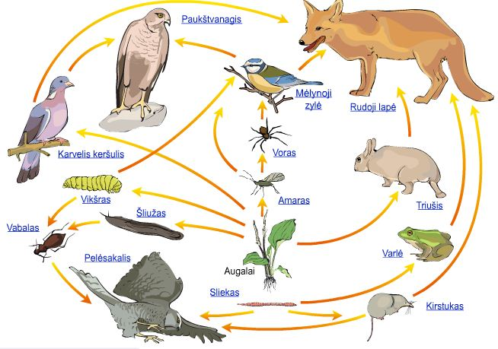

151. Nurodykite visus šios ekosistemos gamintojus ir gyvaėdžius:

Gamintojai........................................................................................................................................
Gyvaėdžiai .......................................................................................................................................
Skaidytojus........................................................................................................................................
4 taškai

15.2. Užrašykite šios ekosistemos mitybos grandinę, sudarytą iš 5 organizmų
..........................................................................................................................................................

2 taškai
15.3.1 Kuriuos šios ekosistemos organizmus sieja konkurenciniai santykiai (pateikite 3 pav.)
.............................................................................................................................................................................................................................................................................................................................................................................................................................................................................................
3 taškai
15.3.2 Paaiškinkite, kodėl taip manote.
...................................................................................................................................................................................................................................................................................................................................................................................................................................................................................................................................................................................................................................................4 taškai
16. Nurodykite, kokiai genčiai ir karalystei priskirtumėte šias organizmų rūšis:

Eil.  Nr. | Organizmas | Gentis | Karalystė
1 | Paprastoji pušis
2 | Tikroji umėdė
3 | Plačiažnyplis vėžys
4 | Baltažiedė plukė
5 | Naminė pelėda
6 | Paprastasis pelėsis
7 | Pilkoji žąsis
5 taškai

17. Priskirkite organizmus prie tam tikros karalystės:

Eil.  Nr. | Organizmas | Karalystė | Pagal, kokius požymius priskyrėte
1 | Žalioji euglena
2 | Paprastasis ąžuolas
3 | Balinis vėžlys
6 | Melsvabakterės
5 | Tikrinis baravykas

5 taškai

